Yogaclub de la Saussaye
Prévision d’ouverture d’un cours de
Yoga enfants 5/11 ans
suite aux stages enfants que nous avons mis en place depuis 3 ans.
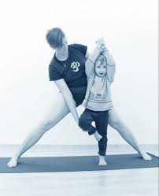
Professeure diplômée et expérimentée
en yoga Iyengar : ESTELLE DAUZOU
A partir de septembre 2018
Cours mensuel
durée : 1h15
le samedi à 14h
soit 10 cours pour la saison 2018/2019
Tarif : 75 €
(70€ les 10 cours + 5 € adhésion)
Engagement à l’année
Renseignements : 06-80-68-12-17
qigongtaichiyogaclubdelasaussaye.fr
_____________________________________

Retour du coupon-réponse : lise.lefranc@gmail.com

Prévision d’ouverture d’un cours de Yoga enfants 5/11 ans
Je suis intéressé-e par votre projet : OUI NON
NOM : Prénom de l’enfant :
Date de naissance :
Commune :
Téléphone :

